Zdroj: komunikační agentura SETEVA

REVOLUCE DOVEDNOSTÍ: RESTART
Pandemie zrychluje digitalizaci a mění požadavky firem
na dovednosti zaměstnanců

Personální společnost ManpowerGroup provedla již 4. ročník celosvětového průzkumu Revoluce dovedností, který se uskutečnil ve 43 zemích včetně ČR na vzorku 26 000 zaměstnavatelů. Těm byly položeny následující otázky:

- Jak Covid-19 ovlivnil plány zaměstnavatelů v oblasti digitalizace a automatizace?
- Jaké funkce, odvětví a regiony budou pravděpodobně nejvíce ovlivněny?
- Jak se mění priority v oblasti HR v souvislosti s krizí?
- Jaký je přístup k současným a budoucím plánům zvyšování kvalifikace zaměstnanců?

„Řada trendů, které jsme již nějakou dobu předpovídali, se výrazně zrychlila: nepřízeň osudu je často motorem rychlých změn a společenského pokroku. Digitální revoluce probíhá v nevídaném tempu. Díky ní vznikají nová pracovní místa a dochází k radikálním změnám, které mohou zlepšit život lidí a vytvořit propojenější svět,“ říká Jaroslava Rezlerová, generální ředitelka ManpowerGroup ČR.

NEJVÍCE DIGITALIZOVANÉ SPOLEČNOSTI VYTVÁŘEJÍ NEJVÍCE PRACOVNÍCH MÍST
Společnosti v České republice v důsledku pandemie zrychlují digitalizaci a automatizaci - 15 % z nich je zrychluje, 10 % své plány pozastavilo. Vzniká více pracovních míst, než jich zaniká – 87 % zaměstnavatelů, kteří zavádějí automatizaci, plánuje navýšit nebo zachovat stávající počet zaměstnanců, pouze 11 % plánuje omezit nábory. Společnosti, kde je digitalizace nejintenzivnější, vytvářejí nejvíce pracovních míst.

DIGITALIZACE BUDE ZAVÁDĚNA NEJRYCHLEJI VE VELKÝCH SPOLEČNOSTECH
Velké firmy (s více než 250 zaměstnanci) plánují více digitalizovat (29 %) a nabírat nejvíce zaměstnanců. Naopak menší firmy byly pandemií zasaženy nejvíce a je u nich větší pravděpodobnost, že pozastaví plány digitalizace a budou nabírat méně zaměstnanců. Zrychovat digitalizaci plánuje pouze 16 % středních firem (50 – 249 zaměstnanců) a 8 % malých firem (10 – 49 zaměstnanců). Mikro firmy (do 9 zaměstnanců) předpokládají zavádění digitalizace nejméně (6 %).
„Rýsují se i další trendy. Větší společnosti plánují automatizovat nejprve výrobní procesy, následně pak administrativní a IT pozice a front office. Menší firmy se zaměří spíše
na digitalizaci podpůrných funkcí, tedy podpory administrativy a kanceláří, kontaktu se zákazníky a finančního oddělení,“ popisuje Rezlerová.

PLÁNY DIGITALIZACE A AUTOMATIZACE NAPŘÍČ SVĚTEM
V důsledku současné krize plánuje nejvíce automatizovat a digitalizovat Německo (44 %), Rakousko (35 %), Řecko, Švýcarsko (34 %), Panama, Kostarika, Japonsko (31 %), Guatemala, Itálie (29 %) a Mexiko (27 %). Naopak nejméně automatizace hlásí zaměstnavatelé v Číně (1 %), Spojeném království, Portugalsku, Indii (8 %), Španělsku, na Slovinsku, v Izraeli, Francii, České republice (11 %) a Honkongu (12 %).

Zaměstnavatelé v USA a Německu budou nejvíce posilovat automatizaci a digitalizaci na pozicích kontaktu se zákazníky (28 % USA, 21 % Německo). Nejvíce digitalizované pozice ve financích a účetnictví plánují Kostarika (25 %), Spojené království (21 %) Řecko (20 %) a Maďarsko (20 %). Administrativní pozice chtějí nejvíce digitalizovat švédští (39 %) a němečtí zaměstnavatelé (28 %). Největší digitalizaci zpracovatelského průmyslu a výroby plánuje Indie (38 %), Asie a Tichomoří (21 %) bude auomatizovat nejvíce IT a výrobu.

AUTOMATIZOVAT NEBO VYČKAT?

Odvětví, u nichž v ČR probíhala automatizace před pandemií pomaleji, nyní svůj náskok dohánějí. Nejvíce zrychlí digitalizaci a automatizaci finanční sektor, pojišťovnictví, prodej nemovitostí (24 %), vyčkávat bude 7 %. V důsledku krize zrychlují digitalizaci své činnosti, zejména administrativních funkcí a kontaktu se zákazníky. 11 % firem působících v odvětví stavebnictví hlásí, že digitalizaci zrychlí a 9 % hlásí, že bude vyčkávat. Zástupci zpracovatelského průmyslu a výroby budou spíše vyčkávat (13 %), zrychlovat digitalizaci předpokládá 8 %. Maloobchod je z hlediska digitalizace nejvíce konzervativní – pouze 4 % firem bude v důsledku krize digitalizaci zrychlovat, 11 % bude vyčkávat.
„U odvětví, která byla krizí zpočátku zasažena nejsilněji, včetně výroby, stavebnictví a maloobchodu, je situace nejednoznačná. Některé firmy se rozhodly pro automatizaci a digitalizaci, aby se rychle přizpůsobily nové situaci. Jiné se rozhodly počkat, jak se bude situace dále vyvíjet, a své plány pozastavily,“ podotýká Rezlerová.

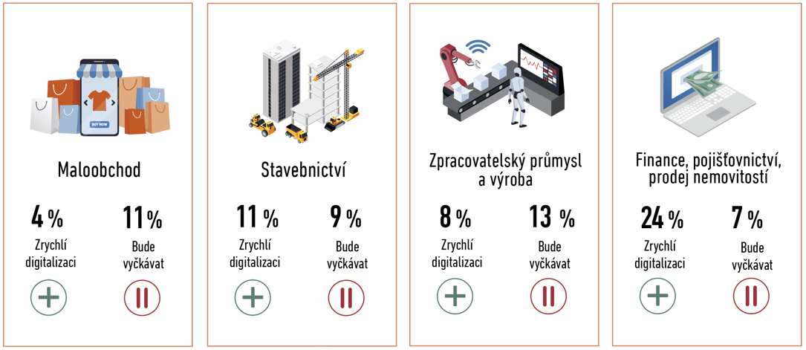

POZICE OČEKÁVAJÍCÍ NEJVĚTŠÍ NÁRŮST A SNÍŽENÍ POČTU ZAMĚSTNANCŮ
Největší pokles v počtu pracovních míst v důsledku automatizace a digitalizace je v ČR na finančních a účetních pozicích (-20 %), následují administrativní pozice, kde zaměstnavatelé předpokládají pokles o 11 %. Pozice věnující se obchodu a péči o zákazníky pravděpodobně nečekají žádné změny v počtu pracovních míst. Naopak největší nárůst v počtu pracovních míst očekávají pozice ve výrobě a zpracovatelském průmyslu (38 %), IT (40 %) a HR (44 %). „V roce 2018 zaměstnavatelé neplánovali zvyšovat počet zaměstnanců v personalistice, někteří dokonce počítali s jejich poklesem. Dva roky poté vidíme, že firmy investují do technologií v oblasti lidských zdrojů a nabírají do HR nové zaměstnance,“ říká Jaroslava Rezlerová

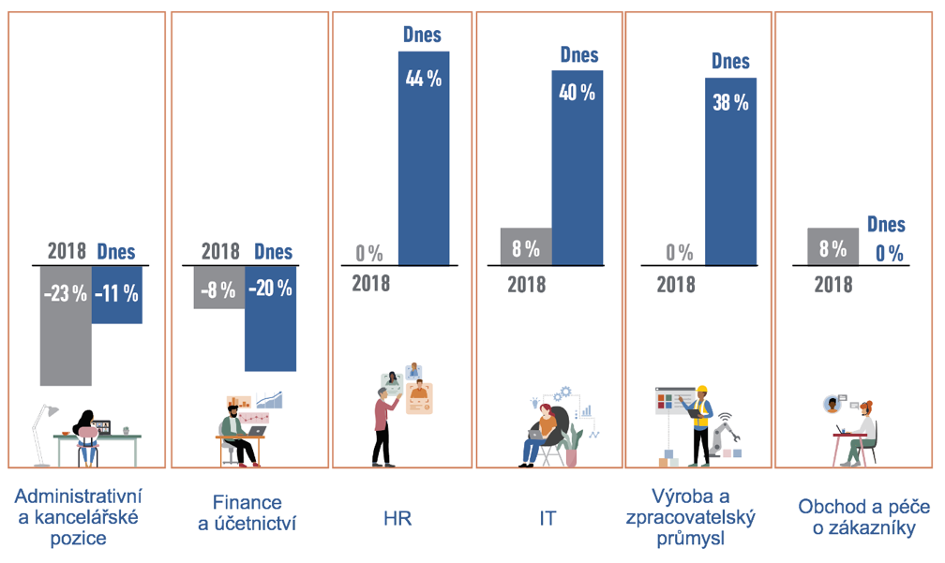

#PEOPLEFIRST: POSÍLENÍ ROLE HR A ZDRAVÍ ZAMĚSTNANCŮ
V roce 2021 a v následujících letech bude podle HR manažerů nejdůležitější zdraví a pohoda zaměstnanců, které jsou ještě zásadnější z hlediska následujících priorit, tedy zavedení nových modelů práce a většího zaměření na posilování kvalifikace, učení a rozvoje. 43 % HR manažerů považují zdraví a pohodu zaměstnanců za nejdůležitější prioritu.

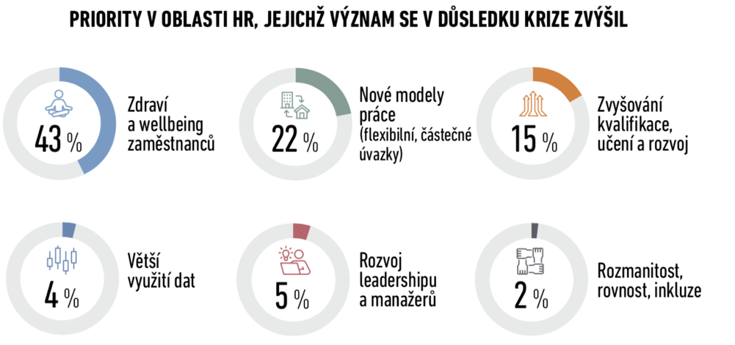

POPTÁVKA PO DIGITÁLNÍCH DOVEDNOSTECH ROSTE: KVALIFIKACE RYCHLE ZASTARÁVAJÍ
Revoluce dovedností spolu s krizí posílily poptávku po technických i lidských dovednostech.
Měkké dovednosti jako je komunikace, efektivní nakládání s časem a nastavování priorit, přizpůsobivost, analytické myšlení, iniciativní přístup a empatie jsou více ceněné a žádané než kdy dříve a jsou základním předpokladem úspěchu. „Masivní přechod na práci na dálku vedl ke zvýšení poptávky po schopnosti spolupráce, týmové práce a dalších měkkých dovednostech. Ovšem pouze 24 % firem do měkkých dovedností investuje a jen pětina plánuje v příštích šesti měsících konkrétnější postupy pro rozvoj vedoucích pracovníků,“ říká Rezlerová.

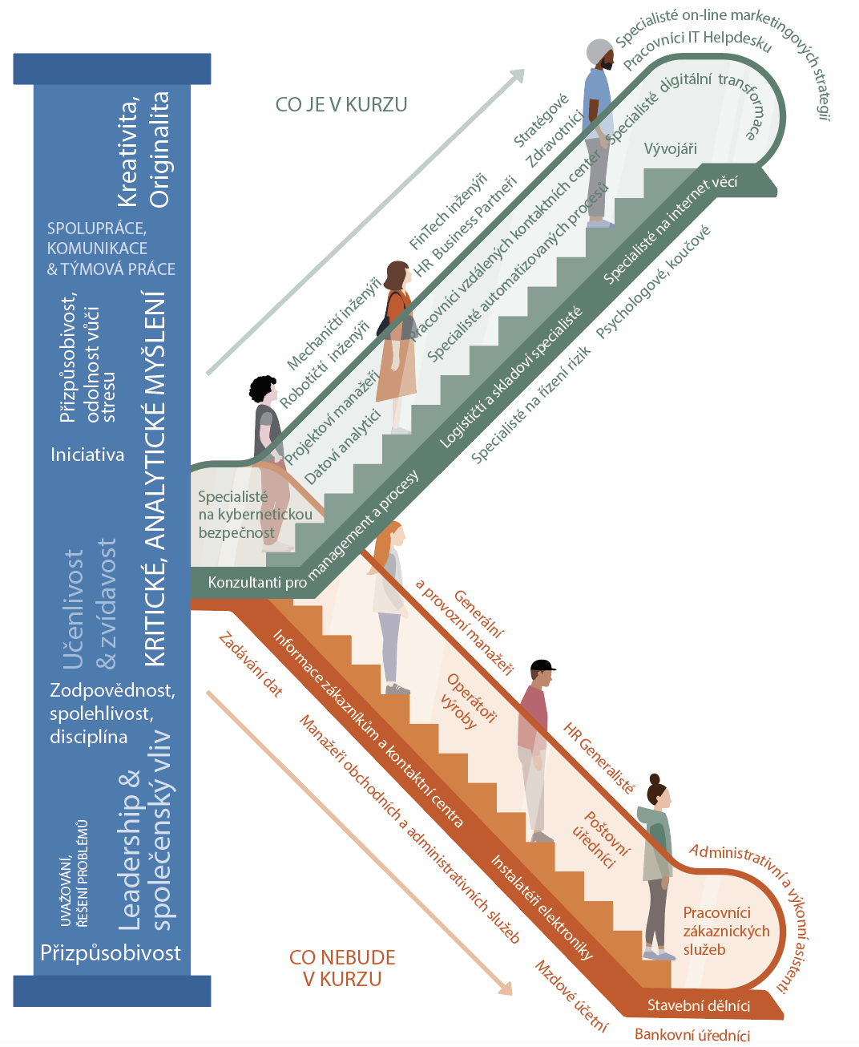

ŘEŠENÍ PRO REVOLUCI DOVEDNOSTÍ – PLÁN PRO OBNOVU, REKVALIFIKACI A PŘENASTAVENÍ
Potřebné dovednosti se mění rychleji než dříve a talentů je nedostatek, proto organizace potřebují́ nové strategie pro rozvoj talentů a pracovní́ síly, aby přitáhly, rozvíjely, motivovaly a udržely si ty nejtalentovanější pracovníky pro další fáze revoluce dovedností:

- Získat informace o talentech, které firmy v současnosti mají a které potřebují: Mít k dispozici kvalitativní hodnocení zaměstnanců, které umožní pochopit silné a slabé stránky, a potřeby týkající se rozvoje dovedností.
- Mít přehled o měřitelných výsledcích zaměstnanců: Využívat technologie a data ke sledování individuálních KPI, zaznamenávat a sdílet pokrok v dovednostech, informace o zvyšování kvalifikace

- Uznávat, vyzdvihovat a odměňovat měkké dovednosti: Udělovat např. diplomy (odznaky) v lidskcýh dovednostech a podporovat zaměstnance, kteří mají měkké dovednosti jako je schopnost řešit problémy, učit se, vytvářet a pracovat v týmu, komunikovat.

- Podporovat kulturu učení: Mít vyčleněný čas na učení, prosazovat učení pro všechny, nejen pro vyvolené a uzpůsobit učení současným a novým potřebám firmy.

- Vytvářet plány rozvoje dovedností: Vést lidi tak, aby se mohli rozhodnout, jaké dovednosti posilovat. Poskytovat transparentní informace o tom, jaké dovednosti jsou důležité a jaké kroky je třeba učinit nejen pro získání dovedností, ale i posunutí na vyšší pozici a zvýšení příjmů.

- Investovat do koučinku: Nabízet koučink nejenom nejvyššímu vedení. Posilovat leadership prostřednictvím efektivních, situačních a personalizovaných koučinků.

„Zásadní výzvou tohoto desetiletí je pomáhat lidem rozvíjet potřebné dovednosti a zvyšovat jejich kvalifikaci, aby mohli zastávat role, po nichž je největší poptávka v kontextu probíhající revoluce dovedností. Vytvářet lepší pracovní prostředí, kde může každý plně rozvinout svůj lidský potenciál a těžit stejnou měrou z úspěchů, bylo klíčové již před pandemií. O to zásadnější je to nyní,“ uzavírá Rezlerová.

O PRŮZKUMU
Skupina ManpoweGroup v roce 2020 zadala společnosti Infocorp provedení kvantitativního výzkumu zahrnujícího 26 130 zaměstnavatelů v 6 odvětvích ve 43 zemích. Výzkum byl proveden v Argentině, Austrálii, Belgii, Brazílii, Bulharsku, České republice, Číně, Finsku, Francii, Guatemale, Hongkongu, Chorvatsku, Indii, Irsku, Itálii, Izraeli, Jihoafrické republice, Kanadě, Kolumbii, Kostarice, Maďarsku, Německu, Rakousku, Řecku, Slovinsku, Spojeném království, Spojených státech, Španělsku, Švédsku, Švýcarsku, Taiwanu a Turecku. Analýza dat byla provedena společností Reputation Leaders, přední světovou poradenskou společností v oblasti „thought leadershipu“ a reputace.

O společnosti ManpowerGroup

Skupina ManpoweGroup v roce 2020 zadala společnosti Infocorp provedení kvantitativního výzkumu zahrnujícího 26 130 zaměstnavatelů v 6 odvětvích ve 43 zemích. Výzkum byl proveden v Argentině, Austrálii, Belgii, Brazílii, Bulharsku, České republice, Číně, Finsku, Francii, Guatemale, Hongkongu, Chorvatsku, Indii, Irsku, Itálii, Izraeli, Jihoafrické republice, Kanadě, Kolumbii, Kostarice, Maďarsku, Německu, Rakousku, Řecku, Slovinsku, Spojeném království, Spojených státech, Španělsku, Švédsku, Švýcarsku, Taiwanu a Turecku. Analýza dat byla provedena společností Reputation Leaders, přední světovou poradenskou společností v oblasti „thought leadershipu“ a reputace.

ManpowerGroup v České republice
V České republice se ManpowerGroup každý měsíc stará o personální a mzdovou agendu pro téměř 12 000 zaměstnanců, které vyhledal a kteří pracují u jeho klientů. V roce 2018, díky své síti 35 poboček, ManpowerGroup našel pro 1 200 klientů 24 000 nových zaměstnanců.
Více informací o společnosti ManpowerGroup naleznete na www.manpowergroup.cz
Konec tiskové zprávy

S dodatečnými dotazy se neváhejte obrátit na:
paní Danu Samkovou
mobil: 777 648 997 nebo 777 073 808, e-mail: dana@seteva.cz

